Zisterzienserabtei Bronnbach

Leonhard Scherg, Manuskript für Cistopedia; Mai 2009

Für das im Taubertal gelegene ehemalige Zisterzienserklosters Bronnbach sind der von einer Vorgängersiedlung übernommene Name und die lateinische Bezeichnung „Fons Rivi“ überliefert. Die Zisterzienserabtei Bronnbach führte bis 1619 das Ordenswappen der Zisterzienser, ab 1619 ein Wappen mit einem Brunnen (ab 1671 mit zwei Schalen; goldener Brunnen auf blauem Grund), das zum eigentlichen Klosterwappen wurde.


Älteste Darstellung des Klosters Bronnbach auf
einer Augenscheinkarte, 1518.
© Landesarchiv Baden Württemberg/Staatsarchiv Wertheim

Um 1150, nach der Klosterüberlieferung 1151 – genannt werden in verschiedenen Quellen auch die Jahre 1148, 1152, 1153, 1154, 1155 und 1157 -, wird das urkundlich in einem Diplom des Papstes Eugen III. vom 11. Januar 1153 erstmals fassbare Kloster Bronnbach von einer Gruppe offensichtlich miteinander verwandter Edelfreier gestiftet. In der Gründungsphase traten auch schon die Grafen von Wertheim, die im 12. Jahrhundert am Zusammenfluss von Tauber und Main das Zentrum ihrer Herrschaft errichteten, als Förderer des Klosters auf. Die Gründung der Zisterzienserabtei Bronnbachs gestaltete sich, nicht zuletzt bedingt durch die Lage im Grenzraum der Diözesen und der sich herausbildenden Territorien des Hochstifts Würzburg und des Erzstifts Mainz und durch besondere politische Umstände, recht schwierig. Die Zisterzienserabtei Maulbronn wurde von den Stiftern als Mutterabtei für die Neugründung vorgesehen. Wegen der erst kurz zuvor durchgeführten Verlegung des eigenen Klosters (1147) war Maulbronn aber damals nicht in der Lage, einen Gründungskonvent für Bronnbach bereit zu stellen. Abt Dieter von Maulbronn akzeptierte daher den Vorschlag von Abt Adam von Ebrach, dem aus Waldsassen stammenden Abt Reinhard, der mit seinem Konvent bei der Gründung eines Zisterzienserklosters gescheitert war, die Neugründung von Bronnbach zu übertragen. Die Rechte Maulbronns als Mutterabtei sollten damit aber nicht in Frage gestellt werden, obwohl dies in solchen Fällen nicht unüblich war. Abt Reinhard orientierte sich jedenfalls an Waldsassen, seinem Herkunftskloster, wie die Baugeschichte des Klosters ausweist. Besondere Unterstützung fand Abt Reinhard beim Erzstift Mainz und beim Königtum. Erzbischof Arnold von Mainz (1153-60) ermöglichte als besonderer Förderer der Neugründung 1157 die Verlegung des Klosters in das Taubertal. Wie bei vielen anderen Zisterzienserklöstern auch entsprach nämlich das ursprüngliche Stiftungsgut nicht den Ordensgewohnheiten und war daher eine Verlegung des Standortes erforderlich. Zur dauernden Sicherung des Mainzer Einflusses auf das neue Kloster und des eigenen Gedächtnisses bestimmte Erzbischof Arnold die Abtei im Taubertal als seine Grablege. In dem 1159 mit einer zwiespältigen Papstwahl ausgebrochenen Schisma nahm Abt Reinhard von Bronnbach Partei für die Kirchenpolitik Kaiser Friedrichs I. Um 1167 dankte Abt Reinhard ab. Damals zeichnete sich nicht nur das Scheitern der Politik von Kaiser Friedrich I. ab, sondern verlangte schließlich auch das Problem der Mutterabtei eine Entscheidung. Nach dem Rücktritt des ersten Abtes nahm Maulbronn seine Rechte in Bronnbach unangefochten wahr. Die Zuordnung der Abtei zu Maulbronn war von da an und bis zur Reformation unumstritten. Bis zum 16. Jh. lautete daher die Filiationsreihe für Bronnbach: Cîteaux 1098, Morimond 1115, Bellevaux 1120, Lützel 1124, Neuburg 1131, Maulbronn 1139, Bronnbach 1151. Mit dem Verzicht auf Schöntal 1282 konzentrierte sich Maulbronn zu dieser Zeit voll auf sein Tochterkloster Bronnbach.

Von Bronnbach aus wurde kein weiteres Zisterzienserkloster gegründet. Für die mit dem Zisterzienserorden verbundenen Frauenklöster Frauental und Seligental waren die Bronnbacher Äbte bis zu Beginn des 16. Jahrhunderts Vater- oder Weiseräbte.

Unumstritten war spätestens von 1180 an die Zugehörigkeit des Klosters zur Diözese Würzburg. Der Einfluss von Mainz, in dessen Territorium zahlreiche Besitzungen des Klosters lagen, trat demgegenüber von da an in den Hintergrund.

Am 16. Mai 1157, wie die Klosterüberlieferung festhält, wurde der Grundstein für die Kirche und das Kloster im Tal der Tauber gelegt. Dem Waldsassener Vorbild folgend, wurde die Kirche mit einem Staffelchor errichtet. Für diese Form werden auch Mainzer Einflüsse geltend gemacht. Die Kirche selbst wurde 1222 eingeweiht. Die Gottesmutter Maria, wie im Zisterzienserorden üblich, und daneben der hl. Vitalis, der Tagesheilige der Kirchenweihe (28. April), wurden von da an als Kirchenpatrone verehrt.

Der Adel der Umgebung, vor allem der aus der Ministerialität stammende niedere Adel, und besonders die Grafen von Wertheim unterstützten und förderten die Abtei Bronnbach von Anfang an. Seit dem Ende des 13. Jahrhunderts trat daneben auch das Bürgertum in Erscheinung, vor allem der Stadt Würzburg, wo das Kloster schon um 1170 und damit bald nach seiner Gründung über Besitz verfügte.

Bronnbach erhielt neben den allgemein dem Orden erteilten Vorrechten eigene kaiserliche und päpstliche Privilegien. Bronnbach zeichnete sich im Zisterzienserorden ab 1197 sogar durch eine besondere Verbindung mit dem Papsttum aus. Spätestens seit 1193 stand Bronnbach unter dem Schutz des Kaisers und des Reiches. Mit Schutzaufgaben wurden von Seiten des Reiches im 12. Jahrhundert Reichsministeriale beauftragt.

Die für die Zisterzienser typische Eigenbewirtschaftung setzte nicht zuletzt eine Arrondierung des Klosterbesitzes und zur Sicherung der Eigenständigkeit die Ablösung fremder Rechte und Einflüsse voraus. Auf der Höhe zwischen Tauber und Erf, auf der angrenzenden Fränkischen Platte und vor allem in der unmittelbaren Umgebung des Klosters konzentrierte sich der zunächst vorwiegend durch Schenkungen, dann zunehmend durch Tausch und Kauf erworbene Besitz. Ausgehend von den Klosterhöfen, den Grangien, bewirtschaftete Bronnbach seinen Besitz. Die Produkte der Eigenbetriebe, dann auch die Abgaben von fremd bewirtschafteten oder mit einer Abgabenschuld belasteten fremden Äckern und Weinbergen überstiegen den Eigenbedarf des Klosters und wurden über die Stadthöfe in Würzburg (ca. 1170), Wertheim (1244), Miltenberg (vor 1237), Aschaffenburg (um 1237 ?) und Frankfurt (1327) abgesetzt. Ein Wirtschaftshof bestand auch am Standort des Klosters selbst, mit der um- und abschließenden Mauer mit dem eigentlichen ”claustrum” zu einer Einheit zusammengefasst. Solange die Eigenwirtschaft Bestand hatte, d.h. bis zur zweiten Hälfte des 13. Jahrhunderts, dürfte in Bronnbach bei einer Zahl von 30 bis 40 Mönchen die Zahl der Konversen bei 60 bis 120 gelegen haben. Soweit überhaupt feststellbar, entstammten die Bronnbacher Mönche in den ersten Jahrhunderten dem niederen Adel und dem städtischen Bürgertum Würzburgs und Wertheims.

Auf das Ende des 13. und den Anfang des 14. Jahrhunderts lässt sich im gesamten Zisterzienserorden der Niedergang der klösterlichen Eigenwirtschaft festlegen, der nicht zuletzt mit der abnehmenden Zahl der Konversen in Verbindung steht. Als erste Zeichen für diese Veränderungen in der Klosterwirtschaft stehen in Bronnbach die Auflösungen von zwei Grangien in Dörlesberg 1238 und 1251 in Reicholzheim. Wie in anderen Klöstern blieb auch in Bronnbach nur für die in unmittelbarer Nähe des Klosters gelegenen Grangien eine Bewirtschaftung in eigener Regie bestehen, während der übrige Besitz gegen Natural- und Geldeinkünfte in Pacht ausgegeben wurde.

Wirtschaftliche Schwierigkeiten der Abtei lassen sich bereits in der zweiten Hälfte des 13. Jahrhunderts nachweisen. Um 1274 war der Bronnbacher Konvent auf andere Klöster der Ordensgemeinschaft aufgeteilt. Dies stellt eine besondere Möglichkeit der Krisenbewältigung dar, wie sie im Zisterzienserorden nicht außergewöhnlich war. Die Umstellung der Klosterwirtschaft führte dann von den 30er Jahren des 14. Jahrhunderts an zu einer die Existenz gefährdenden Krise des Tauberklosters. Erhebliche wirtschaftliche Probleme stellte Abt Konrad III. von Maulbronn anlässlich der Wahl des Bronnbacher Abtes Siegfried 1339 fest. Verschärft wurde die Situation in der Folgezeit durch häufigen Wechsel der Äbte und schließlich mit der Einbeziehung des Klosters in die Auseinandersetzung Kaiser Ludwigs des Baiern (1314-47) mit Papst Benedikt XII. (1334-42). Auch Naturkatastrophen, die Hochwässer von ca. 1339 und 1342, und die Auswirkungen des Erdbebens von 1356, werden zur desolaten Lage beigetragen haben. Erneut wurde der Bronnbacher Konvent vor 1361 auf andere Klöster verteilt, um die Bewältigung der Krise zu erleichtern. Auf Veranlassung von Erzbischof Gerlach von Mainz (1346-71) berieten die Äbte von Maulbronn und Schöntal 1360 über Hilfsmaßnahmen. Mit der Entscheidung der Mutterabtei Maulbronn, den ehemaligen Maulbronner Abt Berthold (1358-60) mit der Leitung Bronnbachs zu betrauen, ihm drei tatkräftigen Konventualen mitzugeben und 2000 fl. zur Verfügung zu stellen, konnte Bronnbach gerettet werden. In seinem Bronnbacher Abbatiat (urk. ab 1363; -1373) legte Abt Berthold nicht zuletzt mit einer straffen Verwaltung die Grundlagen für eine neue Blütezeit des Klosters. Neben der Zentralverwaltung in Bronnbach selbst bildete sich nun eindeutig der Klosterhof in Würzburg als zweiter Verwaltungsmittelpunkt heraus. Mit der Abwendung von der Eigenwirtschaft ging die Bedeutung der übrigen Stadthöfe zurück. Schon um die Mitte des 14. Jahrhunderts wurde der Hof in Aschaffenburg aufgegeben; um 1500 folgten dann der Hof in Miltenberg und der erst seit 1327 fassbare Hof in Frankfurt.

Mit der Umstellung der Klosterwirtschaft auf Einkünfte, auf Zinsen und Gülten hatte sich das Einzugsgebiet des Klosters erweitert und hatten sichere Rentenobjekte, wie z.B. niedergerichtliche Rechte, besonderes Interesse gefunden. Mit dem von den Grafen von Wertheim im Sinne einer Aufgabenteilung geförderten Erwerb derartiger Rechte, aber auch von Pfarreirechten, vor allem in Reicholzheim, Nassig und Dörlesberg, aber auch in Ebenheid und Kupprichhausen, vorübergehend in Steinbach (1305-28) und spätestens seit dem 16. Jahrhundert in Heppdiel, entstand schließlich zusammen mit den Gemarkungen des Klosters und der nächstgelegenen Höfe ein kleines, zusammenhängendes klösterliches Herrschaftsgebiet.

Wie jedes Kloster strahlte auch Bronnbach als geistig-geistliches Zentrum in das Umland aus. Insbesondere gilt dies für die mit Ablässen verbundenen Besuche des Klosters, für die nicht genau fassbare Wallfahrt in Kupprichhausen (Dietenhausen) und für die mit dem Kloster seit dem Ende des 14. Jahrhunderts verbundenen, dem Kloster einverleibten oder inkorporierten Pfarreien, in denen Bronnbacher Mönche spätestens seit dem 16. Jahrhundert als Vikare und Pfarrverweser tätig waren.

In der zweiten Hälfte des 14. Jahrhunderts, aller Wahrscheinlichkeit nach von Kaiser Karl IV. (1346-78), wurden die Grafen von Wertheim, die sich auch sonst der Förderung dieses Kaisers erfreuten, mit dem Schutz Bronnbachs betraut. 1383 beriefen sich die Wertheimer Grafen, die urkundlich erstmals 1354 als Klosterschirmer bezeichnet werden, jedenfalls auf kaiserlichen Auftrag. Bronnbach, zu dieser Zeit vorübergehend bevorzugte Grablege der Wertheimer, geriet damit, ohne dass sich an der Selbständigkeit wesentliches änderte, immer stärker in den Einflussbereich der Grafschaft Wertheim.

Baugeschichtlich fassbar wird die Blütezeit des Klosters im Spätmittelalter mit dem Bau der weit gespannten steinernen Tauberbrücke (1408) und vor allem mit der sich über ein Jahrhundert hinziehenden, umfangreichen spätgotischen Umgestaltung der Klosteranlage, u. a. mit dem Bau des Brunnenhauses und der Bibliothek (1411) und dem 1424- 26 durchgeführten radikalen Umbau des seitherigen stark schadensanfälligen Kirchendaches. Dieser Baumaßnahme fielen auch nach neuen Erkenntnissen die Apsiden des Staffelchores zum Opfer.

Aufgeschlossen zeigte sich Bronnbach, der Entwicklung im Gesamtorden folgend, vom 15. Jahrhundert an für Studium und Wissenschaft. Abt Johann Altzheim (1452-59), der nach dem Studium in Heidelberg als Professor der Theologie an der Universität Wien gelehrt hatte und nach seinem Abbatiat in Heiligenkreuz (1447-51) nach Bronnbach zurückgekehrt war, repräsentiert in besonderer Weise diese Entwicklung. Die Bibliothek des Klosters als Grundlage des Studiums und der Bildung der Mönche hebt der Bronnbacher Novize und spätere Mönch Philipp Trunk 1509 in einem Schreiben an seinen Stiefbruder Johannes Butzbach, den Prior der Abtei Maria Laach und Vertreter des rheinischen Klosterhumanismus, hervor. 1631 wurde diese Bibliothek allerdings weitgehend vernichtet.

1388 hatte man angesichts der Güterausstattung des Klosters 34 Mönche als für Bronnbach herkömmlich betrachtet; 30 Mönche, zwei Novizen und acht Konversen bildeten 1509, am Vorabend der Reformation, den Bronnbacher Konvent. Die Konventualen stammten in dieser Zeit vorwiegend aus dem Bürgertum Würzburgs und der zahlreichen Kleinstädte in der Nachbarschaft, wie Wertheim, Külsheim, Hardheim, Tauberbischofsheim, Buchen, Lohr und Ochsenfurt.

Nach der Klosterüberlieferung war Abt Markus Hauck (1526-48) der erste Bronnbacher Abt, der bischöfliche Insignien trug. Überhaupt änderte sich im Spätmittelalter die Stellung des Abtes. Er löste sich stärker aus dem Konvent heraus und verfügte über ein eigenes Gebäude, das Abtshaus, das damals nach späteren Quellen hinter dem Konventsgebäude lag.

Vom Äußeren her musste sich das Kloster mit seinen Besitzungen, vor allem mit seiner Dorfherrschaft in Kupprichhausen, Ebenheid, Nassig, Reicholzheim und Dörlesberg und der spätestens im 16. Jahrhundert erworbenen Dorfmitherrschaft in Heppdiel, schon bald zunehmend als bedroht betrachten durch die Ansprüche der Wertheimer Grafen, des Erzstiftes Mainz und des Hochstiftes Würzburg, in deren Territorien oder von deren Territorien und Besitz umschlossen die Klosterbesitzungen lagen. Die drei zuerst genannten Dörfer gingen in den folgenden 150 Jahren dem Kloster verloren.

Schwierige Zeiten kündigte nur wenige Jahre nach den 1520 zum Abschluss gekommenen Baumaßnahmen 1525 der Bauernkrieg mit seinem Überfall auf das Kloster und den dabei angerichteten Schäden an; u.a. wurde allem Anschein nach die Vorhalle der Kirche damals zerstört. Für nahezu 150 Jahre war die Existenz der Abtei bedroht.

Erfasst wurde die Abtei von der 1552-55 im Kloster schrittweise eingeführten Reformation, wobei die Interessen der Grafen von Wertheim eine wichtige Rolle spielten; diese hatten nämlich in ihrem unmittelbaren Herrschaftsbereich bereits 1518-24 die Grundlagen für die Reformation geschaffen. Zum Spielball Wertheimer und Würzburger Religions- und damit verbundener Machtpolitik wurde Bronnbach, als nach dem Aussterben der alten Grafen von Wertheim 1556 der Bronnbacher Klosterschutz von Wertheim als Würzburger Lehen anerkannt wurde und die kirchliche Reform, die vom Hochstift Würzburg unter Bischof Friedrich von Wirsberg (1558-73) eingeleitete Gegenreformation, die Abtei, die mit der Errichtung einer evangelischen Klosterschule von der Auflösung bedroht war, 1558-72 wiederherstellte. Von 1572 an konnte die Restitution des nun Würzburger Herrschaft unterstehenden Klosters als gesichert betrachtet werden. 1573 wurde vom Orden anstelle des mit der Reformation aufgelösten Klosters Maulbronn das 1127 direkt von Morimond gegründete fränkische Ebrach als Mutterabtei bestimmt. Zur erfolgreichen Wiederherstellung des Klosters Bronnbach trugen neben den Fürstbischöfen von Würzburg, neben Friedrich von Wirsberg vor allem Julius Echter (1573-1617) nicht zuletzt auch die in der Nachfolge des Konzils von Trient vom Generalkapitel des Zisterzienserordens gefassten Reformbeschlüsse und die darauf aufbauenden Reformbemühungen, ganz besonders aber die von den Generaläbten des Ordens selbst oder von ihren Kommissaren durchgeführten Visitationsreisen (1573, 1579-82, 1586, 1589-91, 1593-95, 1608, 1615) bei. 1594 wurden die Ebracher Äbte als Generalvikare des Ordens für die fränkischen Klöster, somit auch für Bronnbach, bestellt. 1595 entstand in Fürstenfeld das Generalvikariat der oberdeutschen Zisterzienserklöster, welches das von Ebrach ausgeübte fränkische Generalvikariats einschloss. Bronnbach und seine Äbte engagierten für die Reform. Aus diesen Reformansätzen entstand als Ergebnis einer Visitationsreise von Generalabt Nikolaus II. Boucherat im Jahr 1615, bei der auch Bronnbach besucht wurde, 1618 die Oberdeutsche Kongregation. Dieser Kongregation gehörte Bronnbach seit der eigentlichen Gründungsversammlung 1624 an. Trotz einer im 18. Jahrhundert nachlassenden Bedeutung blieb die Oberdeutsche Kongregation bis zum Ende des 18. Jahrhunderts ein bestimmendes Element der süddeutschen Zisterzienser und bestand bis zur Säkularisation fort.

Mit dem Rückgang der Laienbrüderzahl war der von ihnen genutzte Westflügel des eigentlichen Klosters anderen Nutzungen zugeführt worden. In Bronnbach wurde dann zum Ende des 16. Jahrhunderts über dem "cellerarium" und dem "refectorium" des alten Konversentrakts die sogenannte Abtei, das Abtshaus, der Wohn- und Repräsentationsbau des Abtes, errichtet. Verantwortlich für diese Baumaßnahme wie für viele Erneuerungsmaßnahmen war Abt Wigand Mayer (1578-1602). Vieles von dem, was er im Kloster errichtete, wurde aber 1631 vernichtet. Abt Johannes IX., zuvor Bursar des neuen Mutterklosters Ebrach stand von 1618 bis 1637 der Abtei Bronnbach vor. Unter ihm wurde der Wiederaufbau nach der Reformation endgültig abgeschlossen. Jäh unterbrochen wurden die erfolgreiche Aufbauarbeit, die Wiederherstellung des klösterlichen Lebens und die Restauration der klösterlichen Rechte durch die Ereignisse des 30jährigen Krieges ab 1631. Nach dem Vormarsch der Schweden, wurde das von seinem Konvent weitgehend verlassene Kloster 1631 von den evangelischen Grafen von Löwenstein-Wertheim heimgesucht; 1632 vom Schwedenkönig Gustav Adolf den Grafen von Löwenstein-Wertheim übereignet, war das Kloster mit seinem Besitz bis 1634 ihr Eigentum. Als sich das Kriegsglück der katholischen Seite zuwandte, kehrten die Bronnbacher Konventualen, in ihr verwüstetes Kloster zurück. Nach vierjähriger Abwesenheit begann Abt Johann Feilzer (1618-37) mit dem Wiederaufbau. Dieser war aber bis 1648, bis zum Ende des 30jährigen Krieges noch immer gefährdet.

1656 verständigten sich das Hochstift Würzburg und das Erzstift Mainz, beide damals unter Erzbischof Johann Philipp von Schönborn in Personalunion vereinigt, nicht zuletzt in Abwehr Wertheimer Ansprüche darauf, die Abtei Bronnbach mit ihren Höfen als "territorium nullius", als unabhängiges Gebiet, anzuerkennen. Das angerufene Reichskammergericht erkannte 1672 die Dörfer Reicholzheim, Dörlesberg und Nassig als Bronnbacher Besitz an. Um sich mit Löwenstein-Wertheim zu einigen, verzichtete die Abtei 1673 auf den Besitz von Nassig. Somit konnten schließlich außer dem eigentlichen Klostergebiet mit den Höfen Schafhof, Hof Lengfeld, Kemelhof und Hof Wagenbuch nur die Dorfherrschaften Reicholzheim und Dörlesberg als eigenes Herrschaftsgebiet behauptet werden. 1765 wurde dieses Gebiet noch um den Hinteren Meßhof und um Rütschdorf erweitert. Die Dorfmitherrschaft in Heppdiel wurde 1786 zugunsten der Jagdgerechtsame im Schönert, dem in unmittelbarer Nähe des Klosters gelegenen Wald, aufgegeben.

Nach der Einigung mit Wertheim bedrohte der Vorstoß des französischen Marschalls Turenne nach Franken 1673 noch einmal den Frieden, dann aber erlebte das Kloster, begünstigt vom Frieden, im Innern gefestigt durch die langen Regierungszeiten tüchtiger Äbte - von 1670 bis 1803 amtierten nur fünf Äbte - trotz der vorausgegangenen nicht unbeträchtlichen Verluste an Rechten und Besitzungen vom Ende des 17. bis zum Ende des 18. Jahrhunderts eine weitere Blütezeit.

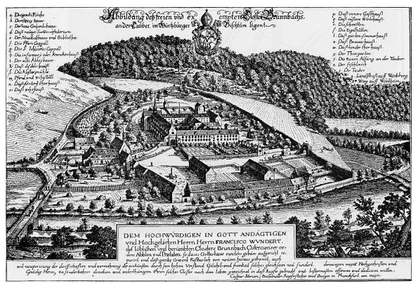
Kupferstich von Caspar Merian, vor 1676
© Landesarchiv Baden Württemberg/Staatsarchiv Wertheim

Die Klosterüberlieferung betrachtet Abt Franz Wundert (1670-99), in dessen Abbatiat die barocke Umgestaltung der Klosteranlage einsetzt, als zweiten Gründer. Über der Erdgeschosszone der den Kreuzgang umgebenden Bauten (Konventsbau; Südflügel; Konversen- bzw. Abteibau), die noch aus dem 12. Jahrhundert stammen, entstand vor allem in dem Ende des 17. Jahrhunderts zweigeschossig erneuerten Konventsbau (1673/74) das neue Kloster. Die bauliche Umgestaltung, für die als weitere Beispiele der Spital-Neubau mit Bibliothek und Museum (1705) und die Neubauten im Eingangsbereich und im Wirtschaftsteil des Klosters: Schreinereibau (1703/05), Gasthaus (1714/15), Bursariat (1742/43) und Gewächshaus (1773) stehen, wurde von seinen Nachfolgern Josef Hartmann (1699-1724), Engelbert Schäffner (1724-1752) und Ambrosius Balbus (1752-1783) konsequent fortgesetzt. Das Refektoriumsgebäude mit dem Bernhardsaal und dem darüber errichteten festlichen Josephsaal (1724/25) wurde zum Ausgangspunkt für die dreigieblig umgestaltete Südansicht mit vorgelagertem Saalgarten. Die Abtei Bronnbach wurde damit zur repräsentativen Residenz und als Herrschaftsmittelpunkt ausgebaut. Barock ausgestattet wurde auch die Klosterkirche (Innenausstattung 17./18. Jahrhundert, bes. Chorgestühl von 1778), die nach dem Abriss der Pfortenkapelle Besuchern offen stand.

Auch wenn Abt Franziskus Wundert aufgrund der wirtschaftlichen Verhältnisse seines Klosters die Zahl von 37 bzw. 39 Mönchen als Maximum betrachtete, wurde diese Zahl in der Folgezeit nicht selten überschritten, z.B. 1778 mit 48 Mönchen und zwei Konversen. Ein 1744 angelegtes Verzeichnis führt bis 1803 100 Mönche, Konversen und Oblaten auf. Die Mitglieder der Klostergemeinschaft kamen wie bisher aus dem Bürgertum der Stadt Würzburg und der umgebenden Kleinstädte, aber nun auch aus den dörflichen Gemeinden in der näheren und weiteren Umgebung. Bei der Besitzergreifung des Klosters durch den Fürsten von Löwenstein-Wertheim im Oktober 1802 setzte sich der Konvent der Abtei Bronnbach aus 36 Mönchen und vier Laienbrüdern zusammen.
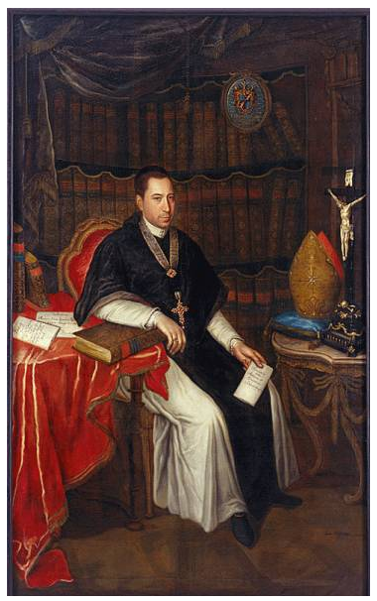
Die gesicherte Zahl an Mönchen versetzte das Kloster in die Lage, die Seelsorge in den dem Kloster übertragenen Pfarreien Reicholzheim, Dörlesberg, Uissigheim, Gaubüttelbrunn, Allersheim und Hochhausen wahrzunehmen. Vor allem konnten die Klosterämter besetzt werden und zusammen mit weltlichen Beamten damit eine geordnete Verwaltung des Klosters, seines Besitzes und seines Herrschaftsbereichs sichergestellt werden. Nicht zuletzt Abt Heinrich Göbhardt (1783-1803; + 1816), der letzte Abt des Klosters, sorgte dafür, dass Bronnbachs Verwaltung den damaligen modernen Ansprüchen genügte. Seine großen Verdienste um die Abtei werden aber von der Säkularisation und der Auflösung seines Klosters überschattet.

Portät von Abt Heinrich Göbhardt
© Landesarchiv Baden Württemberg/Staatsarchiv Wertheim

1751 - in diesem Jahr legten allein sechs Mönche ihre Profess ab - wurde die 600-Jahrfeier der Zisterzienserabtei Bronnbach begangen. Dies motivierte allem Anschein nach zu einer intensiveren Auseinandersetzung mit der eigenen Vergangenheit. Dazu gehören das Heben der Grabplatten der seit 1548 in der Kirche beigesetzten Äbte und vor allem die historisch ausgerichteten Schriften von Abt Heinrich Göbhardt, mit denen dieses Bemühen kurz vor der Auflösung des Klosters seinen Höhepunkt fand.

Der Vorstoß der französischen Revolutionstruppen 1796 und die Besetzung der Abtei durch französische Truppen seit 1800 kündigten das Ende des Klosters an. Die Löwenstein, u. a. am Erwerb des benachbarten Bronnbach stark interessiert, verhandelten mit eigenen Gesandten ab Februar 1801 in Paris über eine Entschädigung. Seit März 1801 und konkreter seit Juni 1801 ist Bronnbach als Entschädigungsobjekt für das fürstliche Haus Löwenstein-Wertheim fassbar. Mitte August 1802 stand mit Beginn der Beratungen der Reichsdeputation in Regensburg endgültig fest, dass Bronnbach an den Fürsten von Löwenstein-Wertheim-Rochefort fallen werde. Am 21. Oktober 1802 und endgültig am 26. November 1802 wurde Bronnbach für Fürst Dominik Constantin von Löwenstein-Wertheim-Rochefort in Besitz genommen. Mit der Entscheidung der Reichsdeputation neuer Eigentümer der Zisterzienserabtei verfügte der Fürst nach eingehenden Untersuchungen am 24. Februar zum 16. März 1803 die Auflösung des Klosters. Abt und Mönche wurden, wie im Reichsdeputationshauptschluss festgesetzt, mit Pensionszahlungen abgefunden. Ihnen stand es frei, im Kloster zu bleiben oder wegzuziehen. Der letzte Abt des Klosters, Heinrich Göbhardt, verließ wie vor allem die jüngeren Konventualen daraufhin Bronnbach; er starb 1816 in seiner Geburtsstadt Bamberg. Die in Bronnbach verbliebenen Mönche wurden in einer Kommunität zusammengefasst und lebten weiterhin im ehemaligen Kloster, während die Wirtschafts- und Verwaltungsgebäude von den neuen Besitzern für ihre Zwecke genutzt wurden. Die Bronnbacher Kommunität löste sich mit der Übertragung von Seelsorgestellen, weiteren Wegzügen und Todesfällen 1831 auf. Der letzte Angehörige des Klosters, der noch in Bronnbach lebte, starb 1832, der letzte ehemalige Konventuale von Bronnbach verstarb 1850.
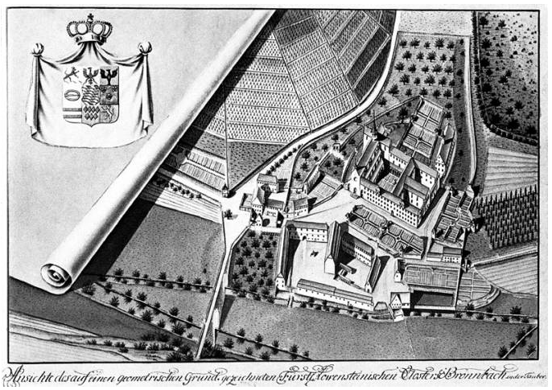

Bronnbach zum Zeitpunkt seiner Aufhebung
© Landesarchiv Baden Württemberg/Staatsarchiv Wertheim

Mit der Verkleinerung der Kommunität und ihrem Ende wurde die gesamte Anlage im Rahmen der fürstlichen Domänenwirtschaft genutzt, neben den landwirtschaftlichen Betrieben besonders für die Zwecke der bereits zur Klosterzeit bestehenden, aber nun ausgebauten Brauerei. 1855 wurde das ehemalige Abtsgebäude als Schloss und Residenz des portugiesischen Exkönigs Miguel I. (König 1828-1834; + 1866) ausgebaut. Seine Familie (Braganca) nutzte Bronnbach bis 1921. Von da an diente es als Residenz der fürstlichen Familie Löwenstein-Wertheim-Rosenberg. Große Teile der Klosteranlage wurden in Zusammenhang mit den neuen Nutzungen zweckentfremdet und verändert. Verändert wurde die gesamte Klosteranlage im nördlichen Eingangsbereich vor allem mit dem Bau der Taubertalstraße um 1840. Abgerissen wurden das Pfortenhaus, das Amthaus und weitere Nachbargebäude. Die Straße selbst wurde auf aufgeschütteter Trasse mitten durch das Klosterareal geführt. Dies zerstörte die Gesamtheit der Klosteranlage, da dadurch die tauberwärts gelegenen Wirtschaftsgebäude abgetrennt wurden.

1803 waren von der ehemaligen Oberdeutschen Kongregation des Zisterzienserordens nur wenige Klöster, vor allem in der Schweiz übrig geblieben, die 1806 vom Heiligen Stuhl auf der Grundlage der Statuten der untergegangenen Oberdeutschen in der schweizerischen Kongregation zusammengefasst wurden. Aus dieser ging mit der Auflösung der schweizerischen Klöster 1841-1848 und mit der Verlegung des Klosters Wettingen nach Mehrerau bei Bregenz sowie der Gründung von Marienstatt 1891 die schweizerisch-deutsche Kongregation (-1919), die heutige internationale und interkontinentale Mehrerauer Kongregation hervor. In Mehrerau wurde 1894 angefragt, ob man bereit sei, Bronnbach als Zisterzienserabtei wieder zu begründen. Dies wurde damals abgelehnt. Gegründet wurde dagegen 1898 Sittich in Slowenien. Als dessen deutsche Konventualen unter Abt Bernhard Widmann (+ 1934) nach dem Zusammenbruch des Habsburger Reiches 1918 Sittich verließen, übersiedelten sie 1921 von Birnau nach Bronnbach und begründeten 1922 wieder die Zisterzienserabtei Bronnbach, die sich als Nachfolger der früheren Abtei sah. Als sich in Bronnbach keine zukunftsfähige Lösung für eine Zisterzienserabtei abzeichnete, wurde von Abt Bernhard im früheren Zisterzienserinnenkloster Seligenporten bei Nürnberg 1930 das künftige Kloster aufgebaut. 1931 übersiedelten die Bronnbacher Mönche dorthin. Damit endete die Geschichte der Zisterzienserabtei Bronnbach im Taubergrund. Die monastische Tradition selbst aber wurde zunächst noch von 1931 bis 1958 von Kapuzinerpatres fortgeführt.

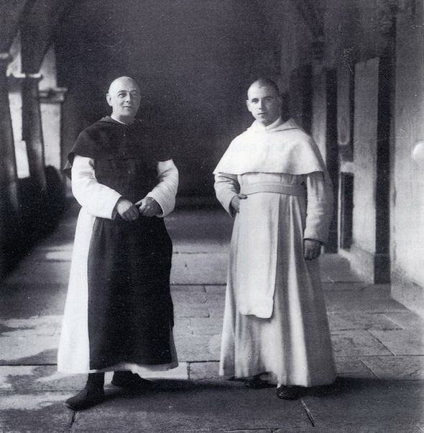

Zisterzienserpatres im Kreuzgang des Klosters, um 1925
© Landesarchiv Baden Württemberg/Staatsarchiv Wertheim

Da die fürstliche Familie seit 1802 Eigentümer des größten Teils des Klosterareals blieb, überdauerte die ehemalige Klosteranlage trotz aller Veränderungen in außergewöhnlicher Geschlossenheit die rund zwei Jahrhunderte seit der Säkularisation. Eine Entwicklung des Klosterareals hin zu einer dörflichen Gemeinde fand nicht statt. Die kunsthistorische Bedeutung der Klosterkirche als Zisterzienserkirche, die seit 1855 anerkannt war, und später dann die der gesamten Klosteranlage sicherten zudem die nötige Aufmerksamkeit.

1986 erwarb dann der Main-Tauber-Kreis, dessen im Norden gelegene Gemeinden ganz wesentlich von der Zisterzienserabtei Bronnbach geprägt wurden, das Areal des ehemaligen Klosters und das Inventar der Klosterkirche. Landrat Georg Denzer (1981-2005) und sein Nachfolger Reinhard Frank sowie die jeweiligen Kreistage stellten und stellen sich der Verantwortung für den Erhalt und die Weiterentwicklung von Bronnbach. Abschnittsweise wurde die Gesamtanlage nach sorgfältiger Untersuchung des Bestands und der Baugeschichte verschiedenen der Bedeutung des Objekts angemessenen neuen Nutzungen zugeführt. Dazu gehören:
- der Umbau des Krankenbaus zum Archiv (1992 abgeschlossen), in dem das 1978 in Wertheim entstandene Staatsarchiv Wertheim als Teil des Landesarchivs Baden-Württemberg und der Archivverbund Main-Tauber untergebracht sind, u.a. auch die gesamte schriftliche Überlieferung der Zisterzienserabtei Bronnbach;
- die Sanierung des Kircheninventars und der Orgel (1987-1995);
- die Durchführung von Infrastrukturmaßnahmen in den Bereichen Strom, Wasser/Abwasser und Gas (1992-1994);
- der Umbau des Stallgebäudes (1990-1993) und die Nutzung durch die Forschungsgemeinschaft für technisches Glas (1993-1995) bzw. durch die Fraunhofer-Gesellschaft (seit 1995);
- die Sanierung des Konventbaus (1991-1994), in den zunächst Dominikaner aus der österreichischen Provinz (1994-1996), seit 2000 Patres der „Missionare von der Heiligen Familie“ aus der polnischen Provinz einzogen;
- die Nutzung der ”großen Fruchtscheuer” als Abteilung für ländliches Kulturgut des Grafschaftsmuseums Wertheim (seit 1995);
- die Sanierung des Refektoriums (Bernhardsaales) und des Josefsaals und deren Nutzung als Fest- und Konzertsaal (1989-96);
- der Umbau des ehemaligen Bursariats und der früheren Orangerie zum Bildungszentrum (2003-2006);
- die Umgestaltung des Kirchenvorplatzes zum attraktiven Eingangsbereich, womit zugleich die durch die Landstraße getrennten Bereiche des Klosters gestalterisch wieder zu einer Einheit verbunden werden (2009).

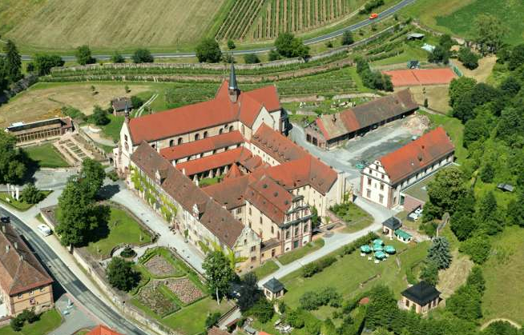
Kloster Bronnbach 2006 (Luftbild)
© Landesarchiv Baden Württemberg/Staatsarchiv Wertheim

Für das inzwischen aufgeblühte vielfältige kulturelle Leben in Bronnbach ist der im Januar 2007 gegründete Eigenbetrieb Kloster Bronnbach des Landkreises Main-Tauber verantwortlich. Notwendig sind derzeit noch weitere Parkplätze, die in einem weiteren Bauabschnitt geschaffen werden sollen.

Literatur (Auswahl):
- Norbert Bongartz, Kloster Bronnbach im Taubertal, Gerchsheim 2000
- Peter Müller (Hg.), Kloster Bronnbach 1153-1803. 650 Jahre Zisterzienser im Taubertal, Wertheim 2003, 2., erweiterte Auflage, Wertheim 2007 (mit Beiträgen von Leonhard Scherg, Martina Heine, Ulrike Kühnle, Rainer Leng, Stefan Keppler, Harald Drös, Peter Müller, Claudia Wieland; 2. Auflage: Robert Meier)
- Barbara Reuter, Baugeschichte der Abtei Bronnbach, Würzburg 1958
- Leonhard Scherg, Die Zisterzienserabtei Bronnbach im Mittelalter, Würzburg 1976
- Dietlinde Schmitt-Vollmer, Bronnbach. Ein Grablegeprojekt im 12. Jahrhundert. Zur Baugeschichte der Zisterzienserkirche, Stuttgart 2007
- Gerhard Wissmann, Kloster Bronnbach. Ein Gang durch die Geschichte der ehemaligen Zisterzienserabtei im Taubertal, Tauberbischofsheim 1986

Internet:
www.kloester-bw.de
www.kloster-bronnbach.de
Wikipedia, unter Bronnbach und Kloster Bronnbach

